Prueba de Caja Blanca

“Sistema de Gestión: Los Huertos del Juank”

Integrantes:
- Ayala Maldonado Eatan Joao
- Caizaluisa Guzman Katerine Julisa
- Catota Analuisa Johan Mateo
- Cuichan Males Lenin Esteban

Fecha: 2026/06/27

Requisito funcional REQ006:
Que de MTZ de HU

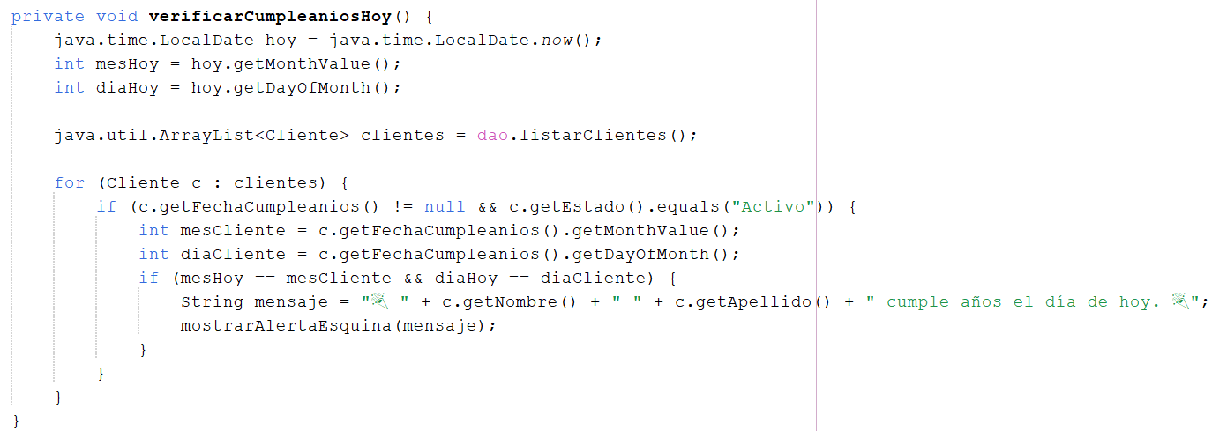
- CÓDIGO FUENTE para Interfaz Gráfica:
- DIAGRAMA DE FLUJO (DF) Interfaz Gráfica
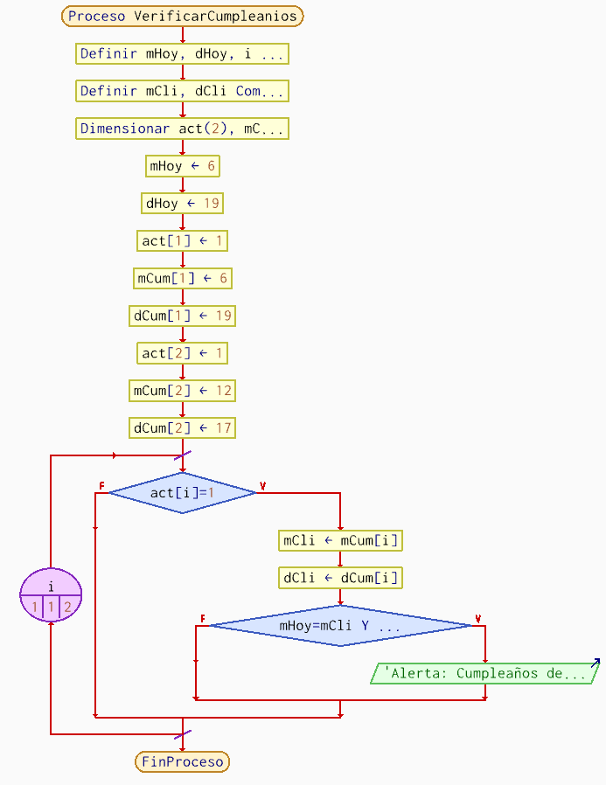

- GRAFO DE FLUJO (GF) eliminación de contratos
Realizar un GF en base al DF del numeral
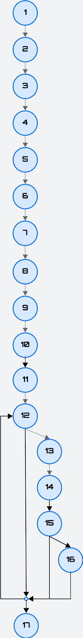

- IDENTIFIACCIÒN DE LAS RUTAS (Camino básico) eliminación de contratos

Determinar en base al GF del numeral 4
RUTAS

R1: N1 → N2 → ... → N11 → N12 → N17 (R1 — Lista de clientes vacía: El ciclo finaliza de inmediato sin evaluar a nadie y termina el método).
R2: N1 → N2 → ... → N11 → N12 → N13 → N12 → N17 (R2 — Filtro inicial fallido: El cliente evaluado está inactivo o no tiene fecha registrada, se salta la lógica y vuelve al ciclo).
R3: N1 → N2 → ... → N11 → N12 → N13 → N14 → N15 → N12 → N17 (R3 — Cliente activo pero sin cumpleaños: Pasa el primer filtro, pero la fecha de cumpleaños no coincide con el día de hoy).
R4: N1 → N2 → ... → N11 → N12 → N13 → N14 → N15 → N16 → N12 → N17 (R4 — Alerta disparada con éxito: El cliente cumple con todas las condiciones y el sistema despliega la notificación en la esquina).

- COMPLEJIDAD CICLOMÁTICA eliminación de contratos
Se puede calcular de las siguientes formas:
$$P=3$$
$$V\left(G\right)= Nodos predicados (IF-THEN-ELSE) +1$$
$$V(G) = 3 + 1$$
$$V(G) = 4$$

$$V(G) = A-N + 2$$
$$V(G)= 21 - 17 + 2$$
$$V(G)= 6$$

DONDE:
P: Número de nodos predicado
A: Número de aristas
N: Número de nodos

